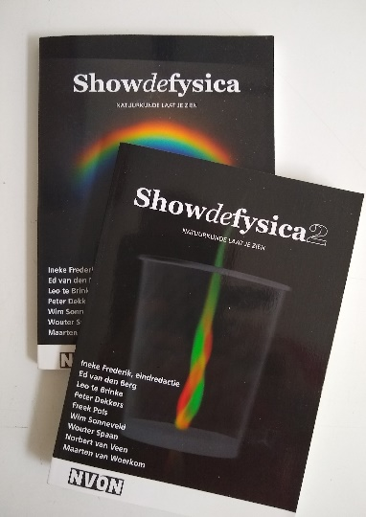**Verslag werkgroep 32 WND-conferentie 2022**

**Show*de*Fysica 3 komt er aan!**

Peter Dekkers, Freek Pols, Kirsten Stadermann en Norbert van Veen,

Dat demonstraties fantastisch zijn bleek weer bij deze overboekte werkgroep! Voor alle aspecten van de natuurkunde, kwalitatief of kwantitatief, onder- of bovenbouw: er is altijd wel een prachtige demonstratie te vinden. Met Show*de*Fysica 3 is er voldoende afwisseling om er iedere les tenminste één te doen!

De demo’s in Show*de*Fysica 3 zijn zo geschreven dat leerlingen er zoveel mogelijk van leren. Er is aandacht voor:

* heen- en weer denken tussen theorie en praktijk,
* hoe je met demonstraties aandacht aan de aard van de natuurwetenschap besteed,
* argumentatie en hoe goed het onderzoek is en
* aandachtstrekkers bij de start van de les.

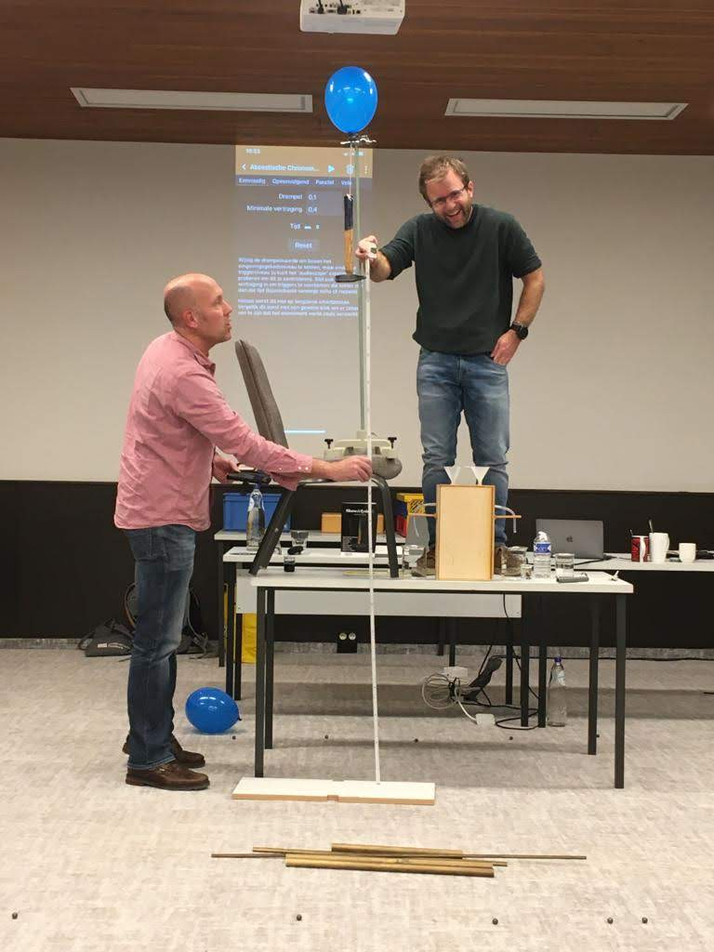Deze punten werden toegelicht en telkens met een demonstratie bruikbaar in de lespraktijk geïllustreerd. Net als leerlingen in de klas gebruikten de deelnemers de gratis *Phyphox* app om met hun telefoon zelf ook metingen aan de demonstraties te doen.

Vier auteurs demonstreerden vervolgens in hoog tempo:

Klinkende en zingende staaf (Freek & Norbert), bepaling van *g* (Freek), transmutatie (Peter), condensatiewarmte (Norbert), oppervlaktespanning en functiefitten (Freek), draai er maar omheen (Peter), tijd voor koffie (Kirsten), omgekeerde vlag (Kirsten),krachtige slinger (Norbert), fontein (Freek), meten in de lift met phyphox plus ‘huiswerk’ (Norbert & Freek), het geluid van *g* (Freek) en uitsmijter (Norbert).